位时最小的容器，每一位存储一个1位的二进制

一个字节由8位组成，字节同通常由16，32或64位组成

位 bit

字节 byte

8bit=1byte

1字节（byte）=8位（bit）  
在16位系统中，1字（word）=2字节（byte）=16位（bit）  
在32位系统中，1字（word）=4字节（byte）=32位（bit）  
在64位系统中，1字（word）=8字节（byte）=64位（bit）

## 位bit

计算机中数据存储的最小单位，简称b,用0，1表示。每个0或1就表示一位

## 字节 byte

存储容量的最小单位，简称B，一个字节可以存储一个ASCLL码，两个字节可以存储一个汉字国标码。数字、字母占一个字节。

## 字

计算机进行数据处理时，一次存取、加工和传送的数据长度称为字（word）

## Int8,int16,int32,int64

后面的数字代表这个数据类型占据的空间。

 Int8, 等于Byte, 占1个字节.

　   Int16, 等于short, 占2个字节. -32768 32767

　   Int32, 等于int, 占4个字节. -2147483648 2147483647

　   Int64, 等于long, 占8个字节. -9223372036854775808 9223372036854775807

参考：

<https://blog.csdn.net/BruceLiu_code/article/details/86683534>

## 十进制

略

## 二进制

0,1组成

## 八进制

[0-7]组成

## 十六进制

[0-15]组成

[0-9 a-f]

a-f对应10-15

## 进制转换

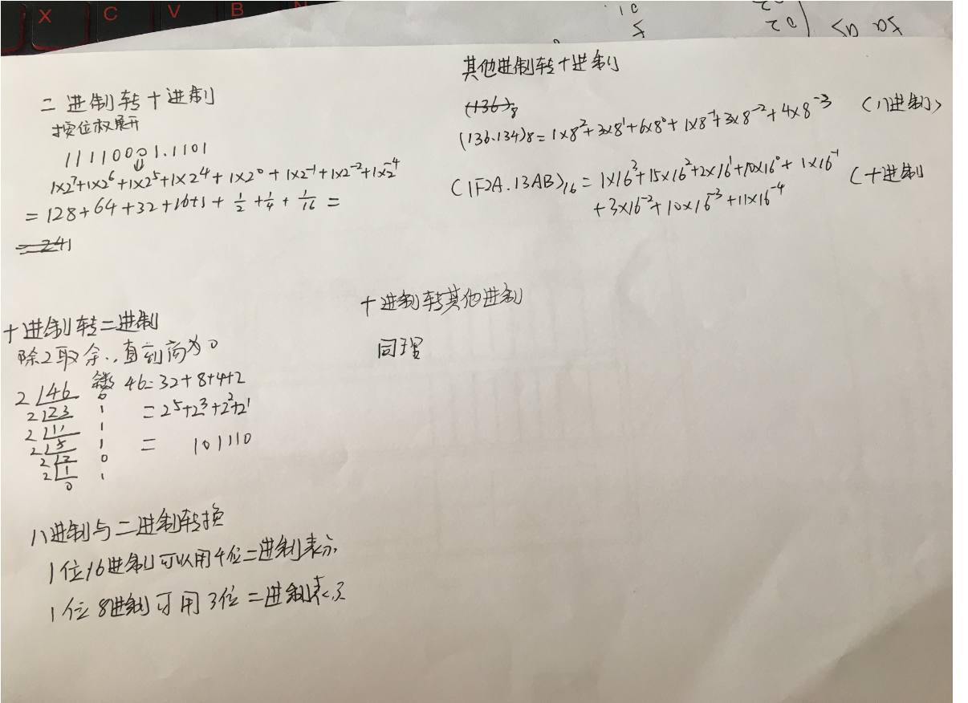

### 八进制和二进制转换

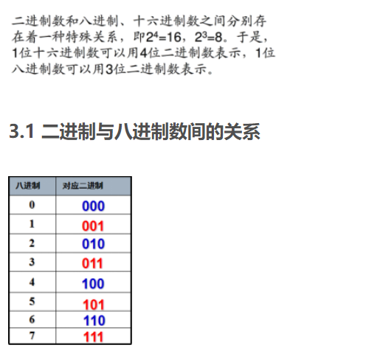

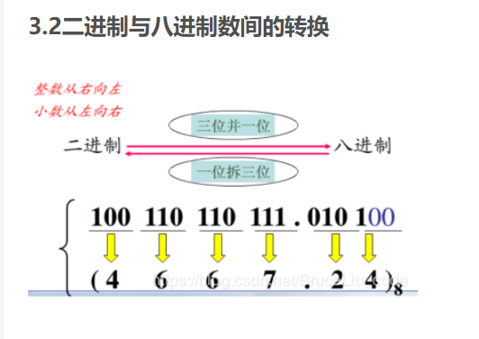

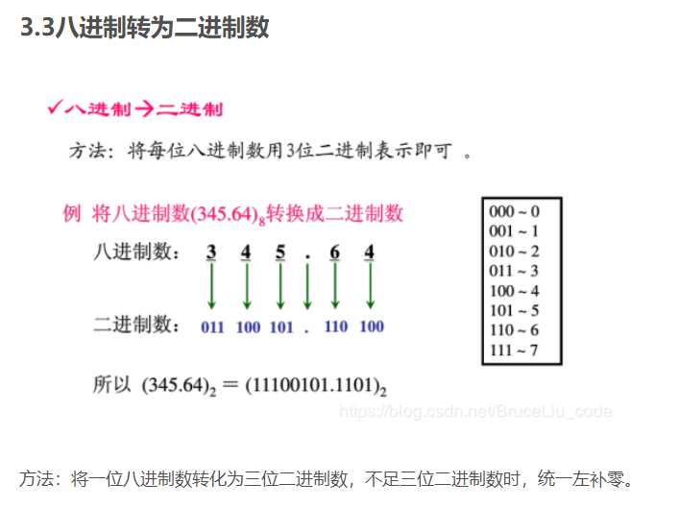

### 十六进制与二进制转换

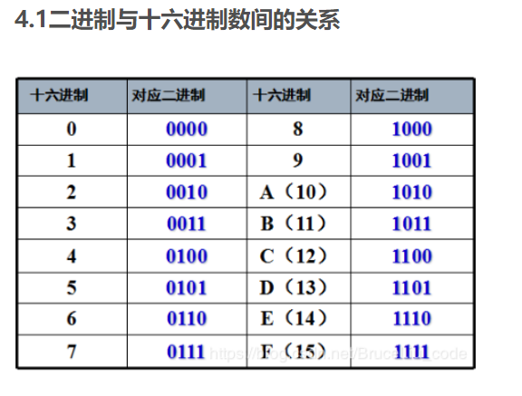 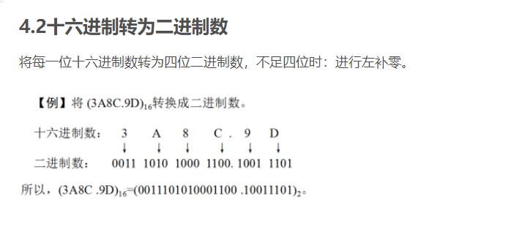

二进制加法

https://www.cnblogs.com/kingsm/p/9707988.html